MỤC LỤC

I. Hồ sơ nhân sự 2
1. Hồ sơ nhân sự cơ bản 2
a. Thêm mới thông tin cơ bản của nhân sự: 2
b. Sửa đổi thông tin nhân sự 2
c. Xóa các nhân sự 3
d. Biểu đồ luồng dữ liệu: 3
2. Thông tin thân nhân 4
a. Nhập thông tin thân nhân của nhân sự. 4
b. Sửa đổi thông tin thân nhân. 4
c. Xóa các bản thân nhân. 5
d. Biểu đồ luồng dữ liệu 5
3. Quá trình đào tạo(QTDT) 5
a. Nhập thông tin quá trình đào tạo của nhân sự. 6
b. Sửa đổi thông tin đào tạo. 6
c. Xóa thông tin đào tạo. 6
d. Biểu đồ luồng dữ liệu 7
4. Quá trình công tác(QTCT) 7
a. Nhập thông tin quá trình công tác của nhân sự. 8
b. Sửa đổi thông tin quá trình công tác. 8
c. Xóa thông tin quá trình công tác. 8
d. Biểu đồ luồng dữ liệu 8
5. Hợp đồng lao động (HDLD) 9
a. Nhập thông tin hợp đồng với công ty của nhân sự. 10
b. Sửa đổi thông tin hợp đồng. 10
c. Xóa thông tin hợp đồng. 10
d. Biểu đồ luồng dữ liệu 10
6. Diễn biến lương (DBL) 11
a. Thay đổi công thức tính lương. 11
b. Lập bảng lương. 12
c. Biểu đồ luồng dữ liệu 12
7. Vị trí công việc (VTCV) 13
a. Nhập thông tin về vị trí công việc. 13
b. Sửa đổi thông tin vị trí công việc. 13
c. Xóa các bản ghi thừa. 13
d. Biểu đồ luồng dữ liệu 14
8. Khen thưởng, kỷ luật 14
a. Nhập thông tin về khen thưởng/kỷ luật. 14
b. Sửa đổi thông tin khen thưởng/kỷ luật. 15
c. Xóa thông tin khen thưởng/kỷ luật 15
d. Biểu đồ luồng dữ liệu 15
9. Sức khỏe 16
a. Nhập thông tin sức khỏe. 17
b. Sửa đổi thông tin sức khỏe. 17
c. Xóa thông tin sức khỏe. 17
d. Biểu đồ luồng dữ liệu 17
II. Các danh mục 18
1. Đơn vị trực thuộc(ĐVTT) 18
a. Nhập thông tin về đơn vị trực thuộc: 19
b. Sửa đổi thông tin danh đơn vị trực thuộc. 19
c. Xóa thông tin danh mục đơn vị trực thuộc. 19
d. Biểu đồ luồng dữ liệu 19
2. Vị trí công việc 20
a. Nhập thông tin chi tiết vị trí công việc: 20
b. Sửa đổi thông tin danh mục vị trí công việc. 20
c. Xóa thông tin danh mục vị trí công việc. 20
d. Biểu đồ luồng dữ liệu 21
3. Các danh mục khác 21
a. Nhập thông tin của một danh mục. 21
b. Sửa đổi thông tin một danh mục. 22
c. Xóa thông tin danh mục. 22
d. Biểu đồ luồng dữ liệu 22
III. Chức năng báo cáo 23
1. Tìm kiếm thông tin về nhân sự 23
2. Lập các báo cáo thống kê nhân sự. 23
3. Biểu đồ luồng dữ liệu 23
IV. Chức năng hệ thống 24
1. Xem log thao tác 24
2. Phân quyền 25
3. Biểu đồ luồng dữ liệu 25

- Hồ sơ nhân sự

- Hồ sơ nhân sự cơ bản
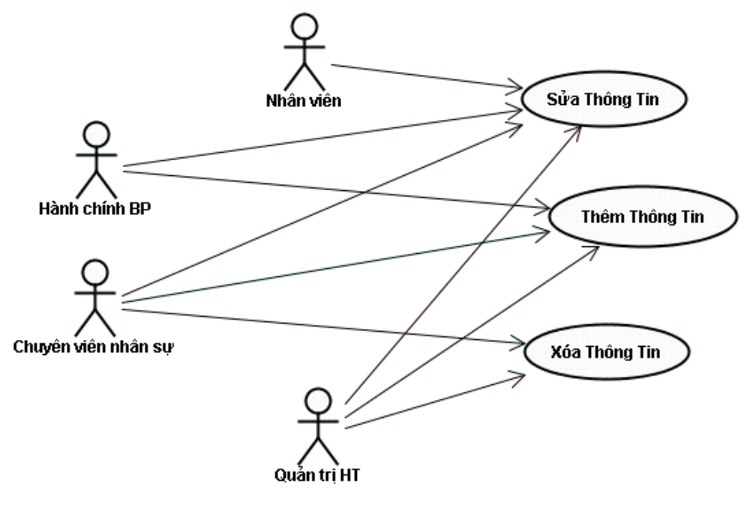
Các thao tác gồm:
- Thêm mới thông tin cơ bản của nhân sự:
Ngưởi dùng: | Hành chính BP, Chuyên viên nhân sự, Quản trị HT
Chức năng: | Thêm thông tin cở bản của một nhân sự mới
Thông tin yêu cầu: | Người dùng phải đăng nhập hệ thống
Chi tiết thao tác | Người dùng nhập các thông tin về nhân sự mới(*):  - Họ tên nhân sự,  - Ngày tháng năm sinh,  - CMTND,  - …..  Sau đó, click vào nút “Thêm mới”.
Kết quả trả về: | Thông báo thêm mới thông tin thành công.

(*): Hành chính BP được thêm thông tin nhân sự, trừ thông tin Email và Mã số Nhân viên.
- Sửa đổi thông tin nhân sự
Ngưởi dùng: | Nhân viên, Hành chính BP, Chuyên viên nhân sự, Quản trị HT
Chức năng: | Sửa đổi thông tin cở bản của một nhân sự.
Thông tin yêu cầu: | Người dùng phải đăng nhập hệ thống
Chi tiết thao tác | - Người dùng nhập các thông tin thay đổi vào ô tương ứng (*)  - Sau đó, click vào nút “Cập nhật”.
Kết quả trả về: | Thông báo sửa đổi thông tin thành công.

(*): Hành chính BP hoặc nhân viên được sửa thông tin nhân sự, trừ thông tin Email và Mã số Nhân viên.
- Xóa các nhân sự
Ngưởi dùng: | Chuyên viên nhân sự, Quản trị HT
Chức năng: | Xóa thông tin nhân sự.
Thông tin yêu cầu: | Người dùng phải đăng nhập hệ thống
Chi tiết thao tác | - Người dùng lựa chọn nhân sự cần xóa.  - Sau đó, click vào nút “Xóa”.
Kết quả trả về: | Thông báo xóa thông tin thành công.

- Biểu đồ luồng dữ liệu:
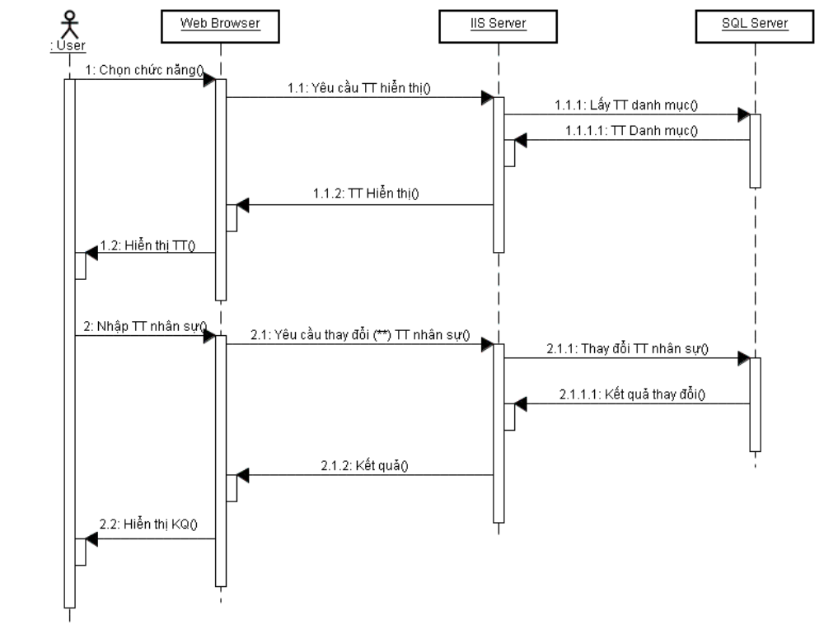
(**): Yêu cầu thay đổi có thể là một trong ba chức năng kể trên.
- Thông tin thân nhân
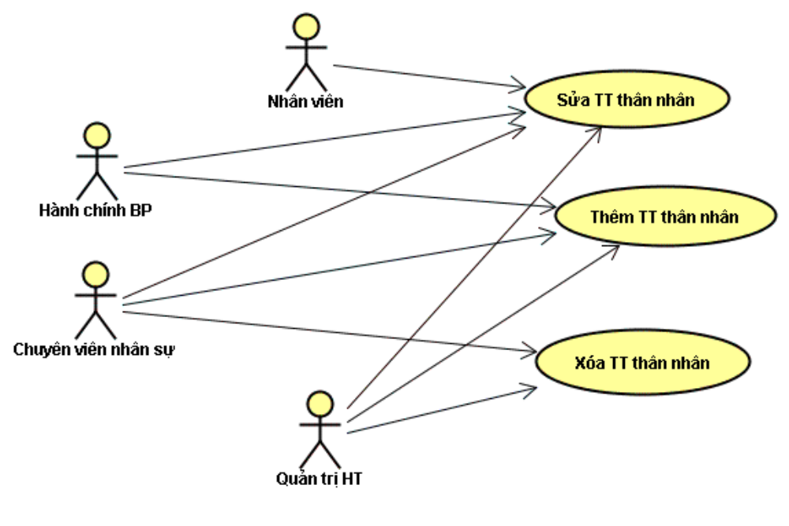
Các thao tác gồm:
- Nhập thông tin thân nhân của nhân sự.
Ngưởi dùng: | Hành chính BP, Chuyên viên nhân sự, Quản trị HT
Chức năng: | Thêm thông tin thân nhân của một nhân sự
Thông tin yêu cầu: | Người dùng phải đăng nhập hệ thống
Chi tiết thao tác | Người dùng nhập các thông tin thân nhân của nhân sự:  - Họ tên họ tên thân nhân,  - Ngày tháng năm sinh,  - Loại quan hệ,  - …..  Sau đó, click vào nút “Thêm mới”.
Kết quả trả về: | Thông báo thêm mới thông tin thành công.

- Sửa đổi thông tin thân nhân.
Ngưởi dùng: | Nhân viên, Hành chính BP, Chuyên viên nhân sự, Quản trị HT
Chức năng: | Sửa đổi thông tin thân nhân của một nhân sự.
Thông tin yêu cầu: | Người dùng phải đăng nhập hệ thống
Chi tiết thao tác | - Người dùng nhập các thông tin thay đổi vào ô tương ứng  - Sau đó, click vào nút “Cập nhật”.
Kết quả trả về: | Thông báo sửa đổi thông tin thành công.

- Xóa các bản thân nhân.
Ngưởi dùng: | Chuyên viên nhân sự, Quản trị HT
Chức năng: | Xóa thông tin thân nhân.
Thông tin yêu cầu: | Người dùng phải đăng nhập hệ thống
Chi tiết thao tác | - Người dùng lựa chọn thông tin thân nhân cần xóa.  - Sau đó, click vào nút “Xóa”.
Kết quả trả về: | Thông báo xóa thông tin thành công.

- Biểu đồ luồng dữ liệu
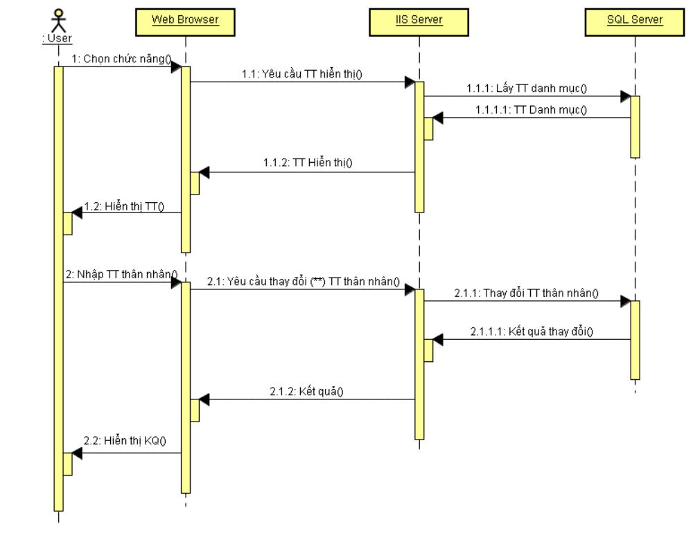
(**): Yêu cầu thay đổi có thể là một trong ba chức năng kể trên.
- Quá trình đào tạo(QTDT)
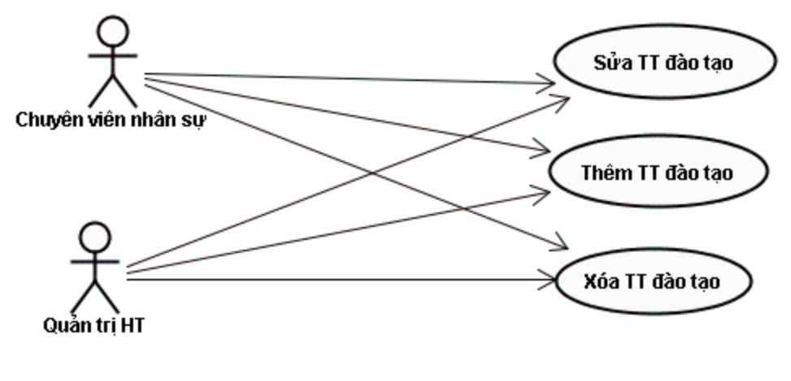
Các thao tác gồm:
  - Nhập thông tin quá trình đào tạo của nhân sự.
Ngưởi dùng: | Chuyên viên nhân sự, Quản trị HT
Chức năng: | Thêm thông tin đào tạo của một nhân sự
Thông tin yêu cầu: | Người dùng phải đăng nhập hệ thống
Chi tiết thao tác | Người dùng nhập các thông tin đào tạo của nhân sự:  - Trường đào tạo,  - Nhóm ngành,  - Trình độ,  - …..  Sau đó, click vào nút “Thêm mới”.
Kết quả trả về: | Thông báo thêm mới thông tin thành công.

  - Sửa đổi thông tin đào tạo.
Ngưởi dùng: | Chuyên viên nhân sự, Quản trị HT
Chức năng: | Sửa đổi thông tin đào tạo của một nhân sự.
Thông tin yêu cầu: | Người dùng phải đăng nhập hệ thống
Chi tiết thao tác | - Người dùng nhập các thông tin thay đổi vào ô tương ứng  - Sau đó, click vào nút “Cập nhật”.
Kết quả trả về: | Thông báo sửa đổi thông tin thành công.

  - Xóa thông tin đào tạo.
Ngưởi dùng: | Chuyên viên nhân sự, Quản trị HT
Chức năng: | Xóa thông tin thân nhân.
Thông tin yêu cầu: | Người dùng phải đăng nhập hệ thống
Chi tiết thao tác | - Người dùng lựa chọn thông tin đào tạo cần xóa.  - Sau đó, click vào nút “Xóa”.
Kết quả trả về: | Thông báo xóa thông tin thành công.

  - Biểu đồ luồng dữ liệu
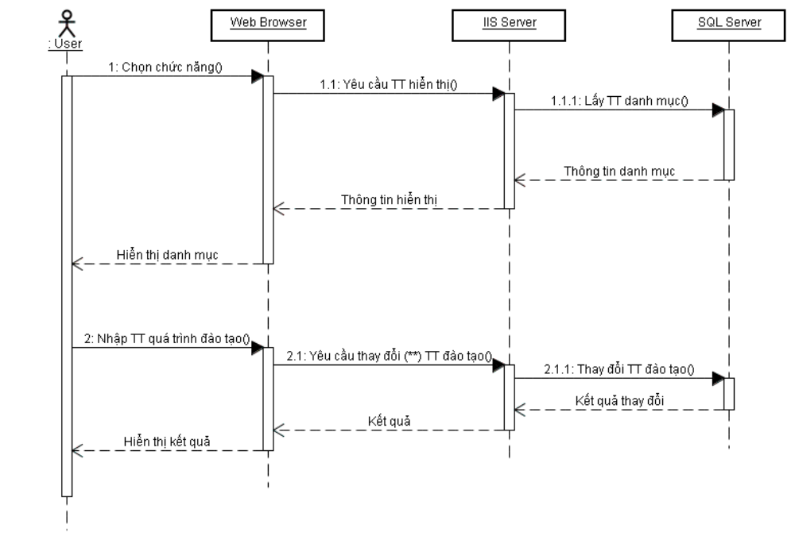
(**): Yêu cầu thay đổi có thể là một trong ba chức năng kể trên.

- Quá trình công tác(QTCT)
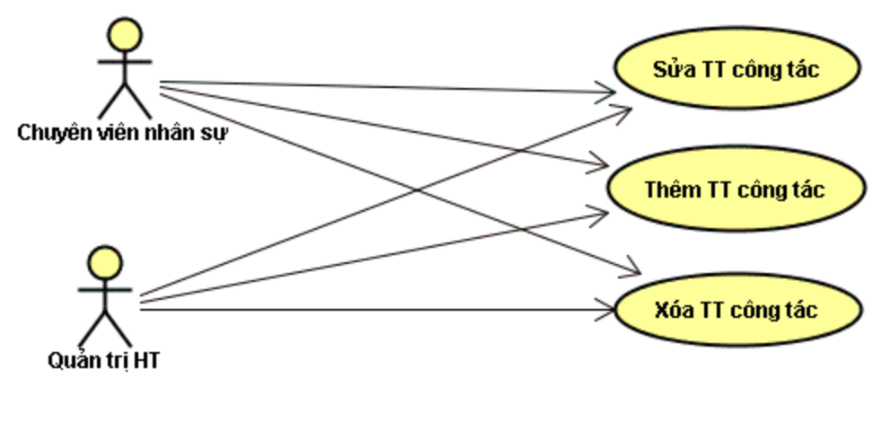
Các thao tác gồm:

- Nhập thông tin quá trình công tác của nhân sự.
Ngưởi dùng: | Chuyên viên nhân sự, Quản trị HT
Chức năng: | Thêm thông tin quá trình công tác của một nhân sự
Thông tin yêu cầu: | Người dùng phải đăng nhập hệ thống
Chi tiết thao tác | Người dùng nhập các thông tin công tác của nhân sự:  - Khoảng thời gian,  - Đơn vị công tác,  - Chức vụ,  - …..  Sau đó, click vào nút “Thêm mới”.
Kết quả trả về: | Thông báo thêm mới thông tin thành công.

- Sửa đổi thông tin quá trình công tác.
Ngưởi dùng: | Chuyên viên nhân sự, Quản trị HT
Chức năng: | Sửa đổi thông tin công tác của một nhân sự.
Thông tin yêu cầu: | Người dùng phải đăng nhập hệ thống
Chi tiết thao tác | - Người dùng nhập các thông tin thay đổi vào ô tương ứng  - Sau đó, click vào nút “Cập nhật”.
Kết quả trả về: | Thông báo sửa đổi thông tin thành công.

- Xóa thông tin quá trình công tác.
Ngưởi dùng: | Chuyên viên nhân sự, Quản trị HT
Chức năng: | Xóa thông tin quá trình công tác
Thông tin yêu cầu: | Người dùng phải đăng nhập hệ thống
Chi tiết thao tác | - Người dùng lựa chọn thông tin công tác cần xóa.  - Sau đó, click vào nút “Xóa”.
Kết quả trả về: | Thông báo xóa thông tin thành công.

- Biểu đồ luồng dữ liệu
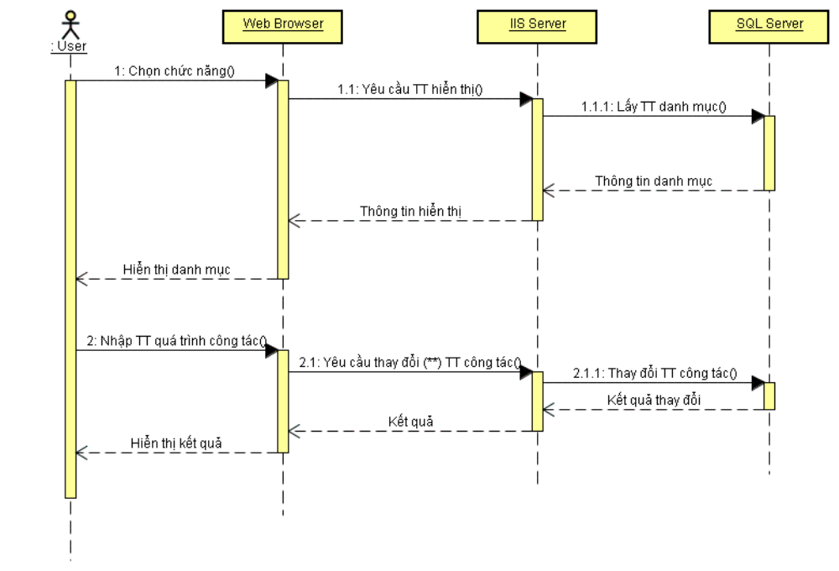
(**): Yêu cầu thay đổi có thể là một trong ba chức năng kể trên.

- Hợp đồng lao động (HDLD)
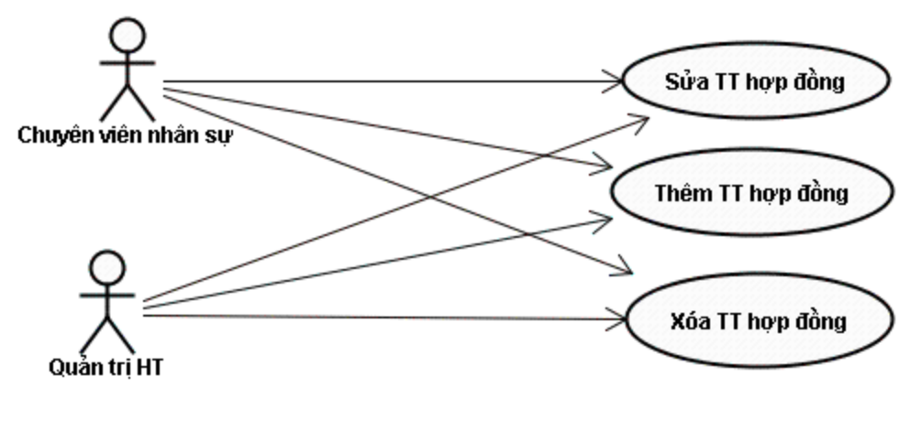
Các thao tác gồm:

- Nhập thông tin hợp đồng với công ty của nhân sự.
Ngưởi dùng: | Chuyên viên nhân sự, Quản trị HT
Chức năng: | Thêm thông tin hợp đồng lao động của một nhân sự
Thông tin yêu cầu: | Người dùng phải đăng nhập hệ thống
Chi tiết thao tác | Người dùng nhập các thông tin hợp đồng của nhân sự:  - Loại hợp đồng,  - Ngày ký,  - Người ký,  - …..  Sau đó, click vào nút “Thêm mới”.
Kết quả trả về: | Thông báo thêm mới thông tin thành công.

- Sửa đổi thông tin hợp đồng.
Ngưởi dùng: | Chuyên viên nhân sự, Quản trị HT
Chức năng: | Sửa đổi thông tin hợp đồng của một nhân sự.
Thông tin yêu cầu: | Người dùng phải đăng nhập hệ thống
Chi tiết thao tác | - Người dùng nhập các thông tin thay đổi vào ô tương ứng  - Sau đó, click vào nút “Cập nhật”.
Kết quả trả về: | Thông báo sửa đổi thông tin thành công.

- Xóa thông tin hợp đồng.
Ngưởi dùng: | Chuyên viên nhân sự, Quản trị HT
Chức năng: | Xóa thông tin hợp đồng
Thông tin yêu cầu: | Người dùng phải đăng nhập hệ thống
Chi tiết thao tác | - Người dùng lựa chọn thông tin hợp đồng cần xóa.  - Sau đó, click vào nút “Xóa”.
Kết quả trả về: | Thông báo xóa thông tin thành công.

- Biểu đồ luồng dữ liệu
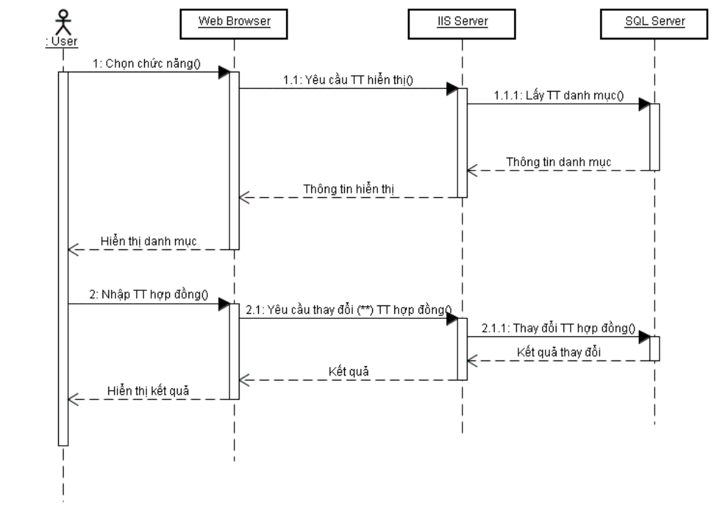
(**): Yêu cầu thay đổi có thể là một trong ba chức năng kể trên.

- Diễn biến lương (DBL)
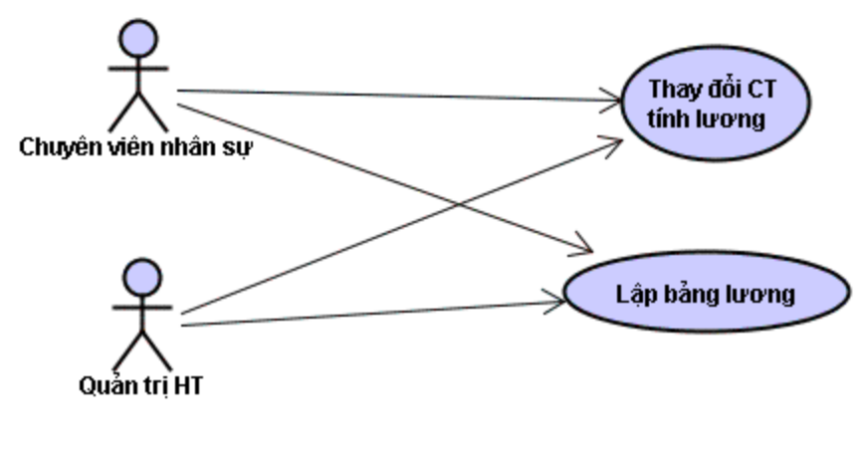
Các thao tác chính gồm:
- Thay đổi công thức tính lương.
Ngưởi dùng: | Chuyên viên nhân sự, Quản trị HT
Chức năng: | Thay đổi công thức tính lương
Thông tin yêu cầu: | Người dùng phải đăng nhập hệ thống
Chi tiết thao tác | Người dùng nhập các thông tin, công thức tính lương:  - Các hệ số,  - Các công thức tính mới  Sau đó, click vào nút “Cập nhật”.
Kết quả trả về: | Thông báo cập nhật thông tin thành công.

- Lập bảng lương.
Ngưởi dùng: | Chuyên viên nhân sự, Quản trị HT
Chức năng: | Lập bảng lương theo tháng cho nhân viên theo từng phòng\ban.
Thông tin yêu cầu: | Người dùng phải đăng nhập hệ thống
Chi tiết thao tác | - Chọn từng phòng ban.  - Sau đó, click vào nút “Lập bảng lương”.
Kết quả trả về: | Bảng lương của phòng/ban tương ứng.

- Biểu đồ luồng dữ liệu
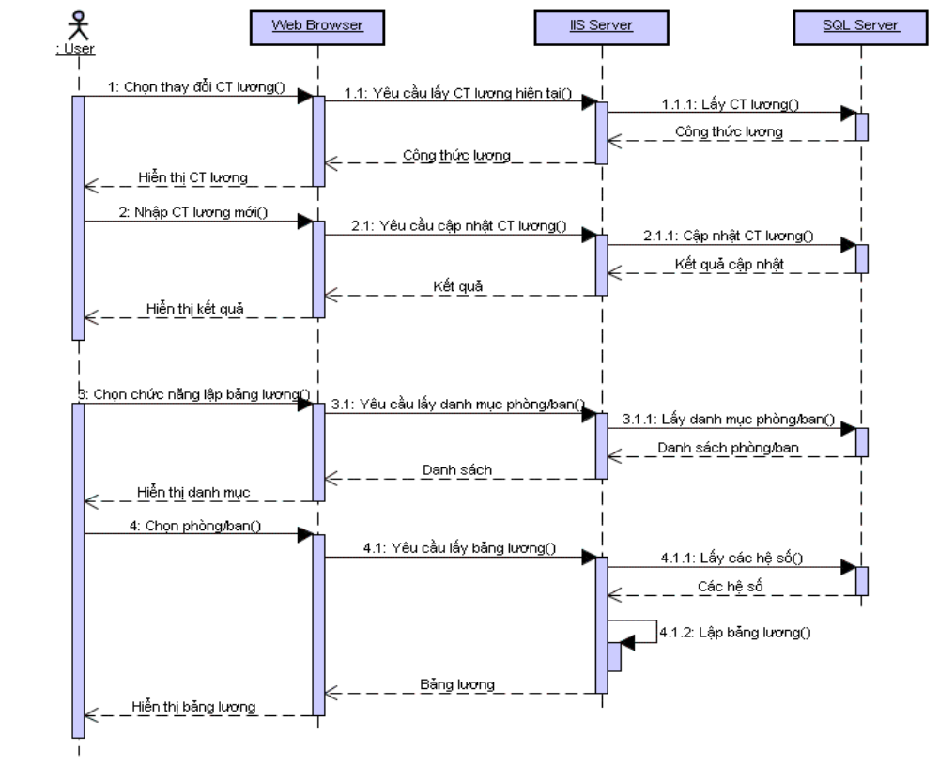
- Vị trí công việc (VTCV)
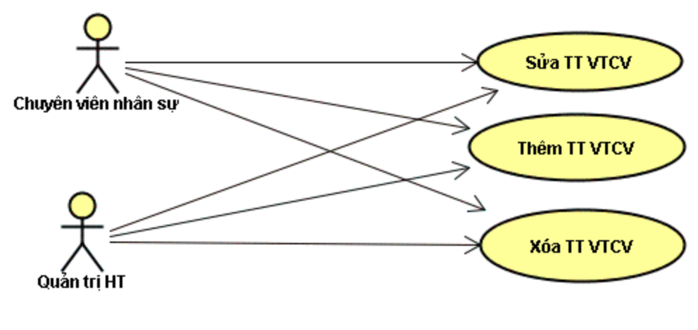
Các thao tác gồm:
- Nhập thông tin về vị trí công việc.
Ngưởi dùng: | Chuyên viên nhân sự, Quản trị HT
Chức năng: | Thêm thông tin vị trí công việc của một nhân sự
Thông tin yêu cầu: | Người dùng phải đăng nhập hệ thống
Chi tiết thao tác | Người dùng nhập các thông tin vị trí công việc của nhân sự:  - Vị trí công việc,  - Các công việc khác được giao,  - Chức vụ,  - …..  Sau đó, click vào nút “Thêm mới”.
Kết quả trả về: | Thông báo thêm mới thông tin thành công.

- Sửa đổi thông tin vị trí công việc.
Ngưởi dùng: | Chuyên viên nhân sự, Quản trị HT
Chức năng: | Sửa đổi thông tin vị trí công việc của một nhân sự.
Thông tin yêu cầu: | Người dùng phải đăng nhập hệ thống
Chi tiết thao tác | - Người dùng nhập các thông tin thay đổi vào ô tương ứng  - Sau đó, click vào nút “Cập nhật”.
Kết quả trả về: | Thông báo sửa đổi thông tin thành công.

- Xóa các bản ghi thừa.
Ngưởi dùng: | Chuyên viên nhân sự, Quản trị HT
Chức năng: | Xóa thông tin vị trí công việc.
Thông tin yêu cầu: | Người dùng phải đăng nhập hệ thống
Chi tiết thao tác | - Người dùng lựa chọn thông tin vị trí công việc cần xóa.  - Sau đó, click vào nút “Xóa”.
Kết quả trả về: | Thông báo xóa thông tin thành công.
- Biểu đồ luồng dữ liệu
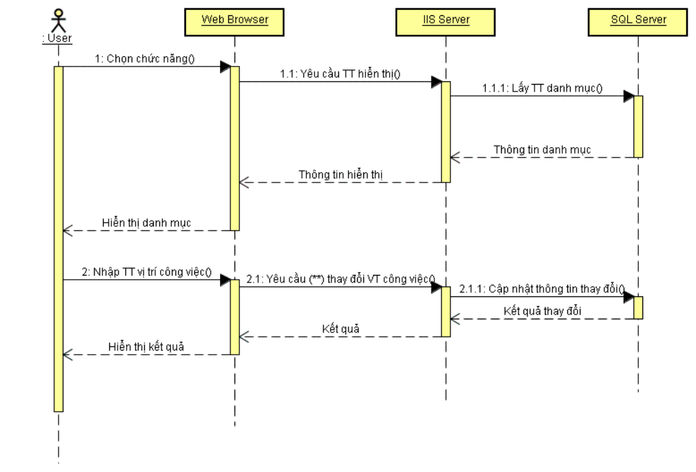
(**): Yêu cầu thay đổi có thể là một trong ba chức năng kể trên.

- Khen thưởng, kỷ luật
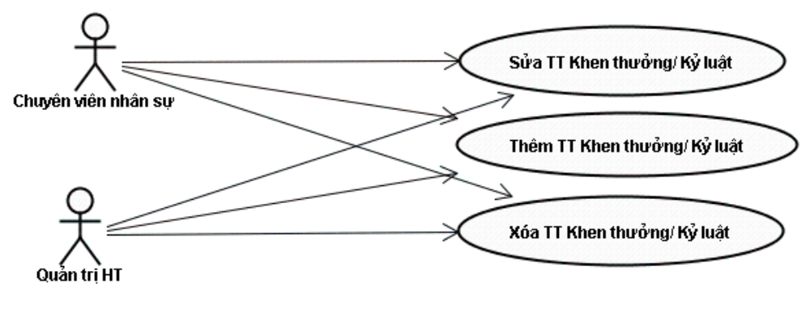
Các thao tác gồm:
  - Nhập thông tin về khen thưởng/kỷ luật.
Ngưởi dùng: | Chuyên viên nhân sự, Quản trị HT
Chức năng: | Thêm thông tin khen thưởng/kỷ luật của một nhân sự
Thông tin yêu cầu: | Người dùng phải đăng nhập hệ thống
Chi tiết thao tác | Người dùng nhập các thông tin khen thưởng/kỷ luật của nhân sự:  - Khen thưởng/ Kỷ luật,  - Loại,  - Cấp,  - …..  Sau đó, click vào nút “Thêm mới”.
Kết quả trả về: | Thông báo thêm mới thông tin thành công.

  - Sửa đổi thông tin khen thưởng/kỷ luật.
Ngưởi dùng: | Chuyên viên nhân sự, Quản trị HT
Chức năng: | Sửa đổi thông tin khen thưởng/ kỷ luật của một nhân sự.
Thông tin yêu cầu: | Người dùng phải đăng nhập hệ thống
Chi tiết thao tác | - Người dùng nhập các thông tin thay đổi vào ô tương ứng  - Sau đó, click vào nút “Cập nhật”.
Kết quả trả về: | Thông báo sửa đổi thông tin thành công.

  - Xóa thông tin khen thưởng/kỷ luật
Ngưởi dùng: | Chuyên viên nhân sự, Quản trị HT
Chức năng: | Xóa thông tin khen thưởng/ kỷ luật
Thông tin yêu cầu: | Người dùng phải đăng nhập hệ thống
Chi tiết thao tác | - Người dùng lựa chọn thông tin khen thưởng/kỷ luật cần xóa.  - Sau đó, click vào nút “Xóa”.
Kết quả trả về: | Thông báo xóa thông tin thành công.

  - Biểu đồ luồng dữ liệu
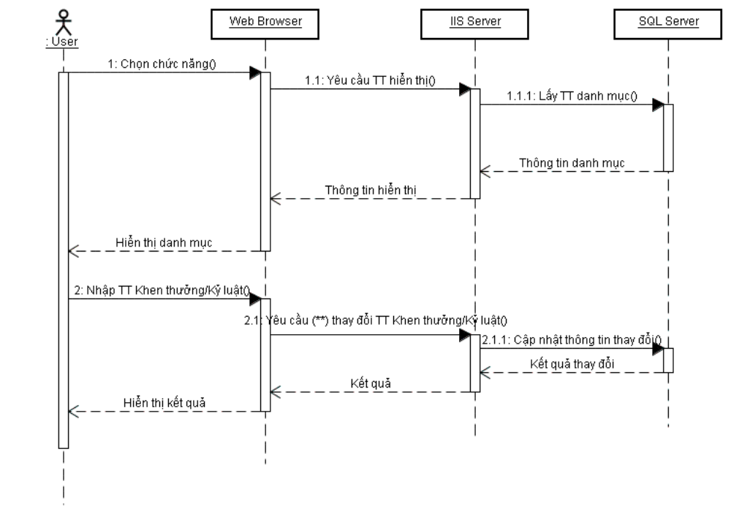
(**): Yêu cầu thay đổi có thể là một trong ba chức năng kể trên.

- Sức khỏe
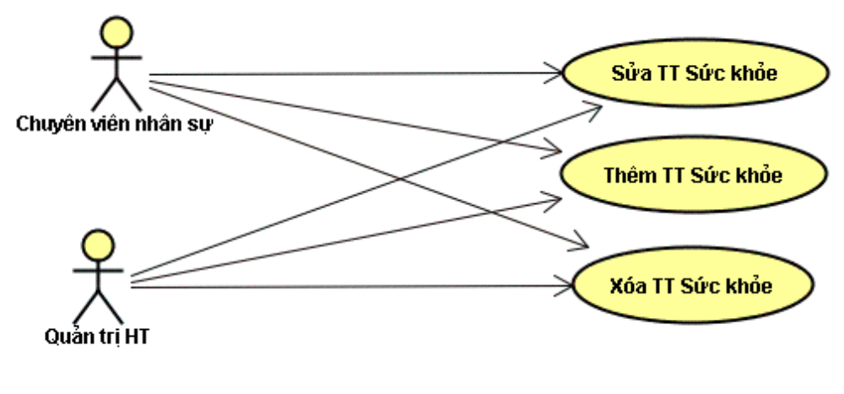

Các thao tác gồm:
- Nhập thông tin sức khỏe.
Ngưởi dùng: | Chuyên viên nhân sự, Quản trị HT
Chức năng: | Thêm thông tin sức khỏe của một nhân sự
Thông tin yêu cầu: | Người dùng phải đăng nhập hệ thống
Chi tiết thao tác | Người dùng nhập các thông tin sức khỏe của nhân sự:  - Cơ quan xác định,  - Loại SK,  - Tình trạng,  - …..  Sau đó, click vào nút “Thêm mới”.
Kết quả trả về: | Thông báo thêm mới thông tin thành công.

- Sửa đổi thông tin sức khỏe.
Ngưởi dùng: | Chuyên viên nhân sự, Quản trị HT
Chức năng: | Sửa đổi thông tin sức khỏe của một nhân sự.
Thông tin yêu cầu: | Người dùng phải đăng nhập hệ thống
Chi tiết thao tác | - Người dùng nhập các thông tin thay đổi vào ô tương ứng  - Sau đó, click vào nút “Cập nhật”.
Kết quả trả về: | Thông báo sửa đổi thông tin thành công.

- Xóa thông tin sức khỏe.
Ngưởi dùng: | Chuyên viên nhân sự, Quản trị HT
Chức năng: | Xóa thông tin sức khỏe.
Thông tin yêu cầu: | Người dùng phải đăng nhập hệ thống
Chi tiết thao tác | - Người dùng lựa chọn thông tin sức khỏe cần xóa.  - Sau đó, click vào nút “Xóa”.
Kết quả trả về: | Thông báo xóa thông tin thành công.

- Biểu đồ luồng dữ liệu
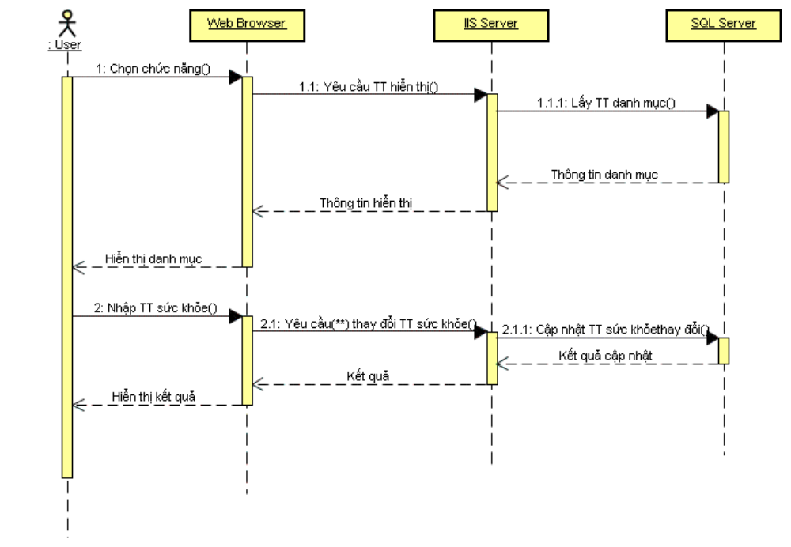
(**): Yêu cầu thay đổi có thể là một trong ba chức năng kể trên.
- Các danh mục

- Đơn vị trực thuộc(ĐVTT)

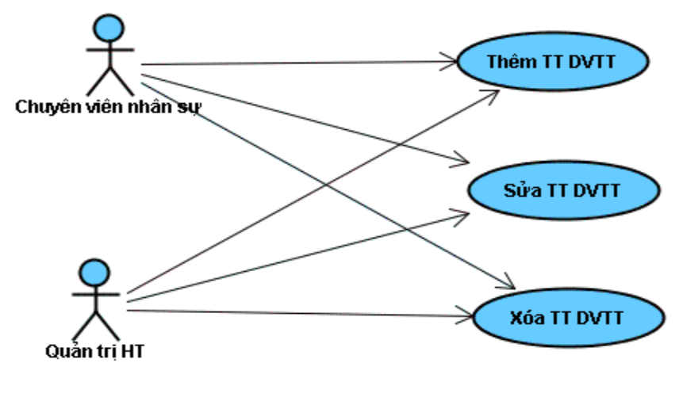
Các thao tác gồm:
- Nhập thông tin về đơn vị trực thuộc:
Ngưởi dùng: | Chuyên viên nhân sự, Quản trị HT
Chức năng: | Thêm thông tin danh mục đơn vị trực thuộc
Thông tin yêu cầu: | Người dùng phải đăng nhập hệ thống
Chi tiết thao tác | Người dùng nhập các thông tin về danh mục đơn vị trực thuộc:  - Thông tin cơ bản,  - Các danh hiệu của đơn vị,  - Chức năng nghiệp vụ,  - …..  Sau đó, click vào nút “Thêm mới”.
Kết quả trả về: | Thông báo thêm mới thông tin thành công.

- Sửa đổi thông tin danh đơn vị trực thuộc.
Ngưởi dùng: | Chuyên viên nhân sự, Quản trị HT
Chức năng: | Sửa đổi thông tin danh mục đơn vị trực thuộc.
Thông tin yêu cầu: | Người dùng phải đăng nhập hệ thống
Chi tiết thao tác | - Người dùng nhập các thông tin thay đổi vào từng mục.  - Sau đó, click vào nút “Cập nhật”.
Kết quả trả về: | Thông báo sửa đổi thông tin thành công.

- Xóa thông tin danh mục đơn vị trực thuộc.
Ngưởi dùng: | Chuyên viên nhân sự, Quản trị HT
Chức năng: | Xóa thông tin danh mục đơn vị trực thuộc.
Thông tin yêu cầu: | Người dùng phải đăng nhập hệ thống
Chi tiết thao tác | - Người dùng lựa chọn thông tin DVTT cần xóa.  - Sau đó, click vào nút “Xóa”.
Kết quả trả về: | Thông báo xóa thông tin thành công.

- Biểu đồ luồng dữ liệu
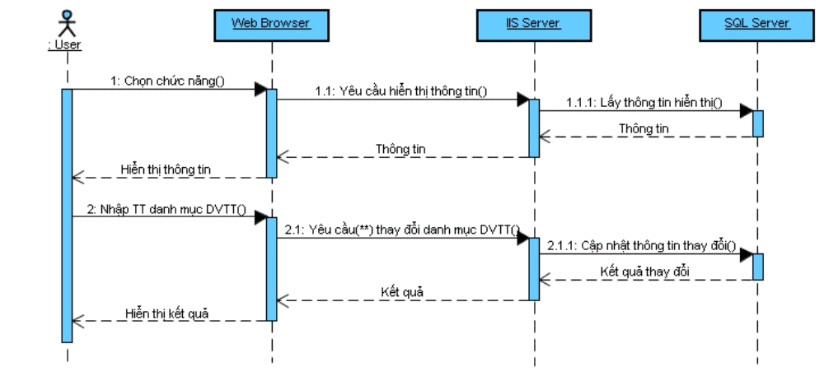
(**): Yêu cầu thay đổi có thể là một trong ba chức năng kể trên.
- Vị trí công việc
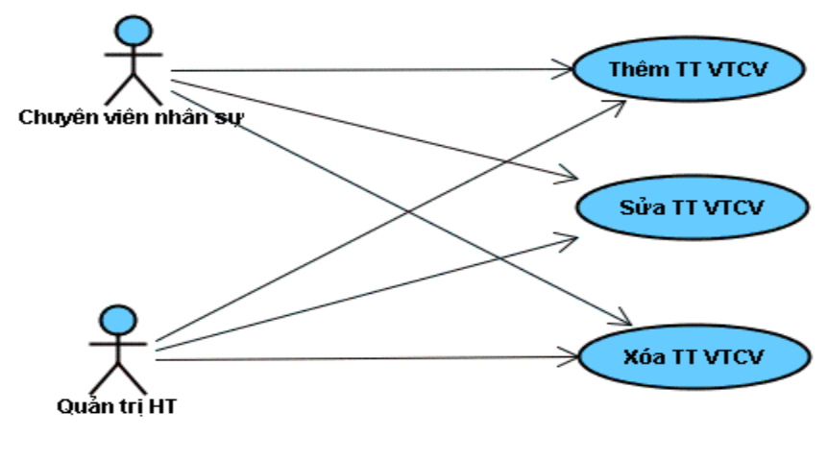
Các thao tác gồm:
  - Nhập thông tin chi tiết vị trí công việc:
Ngưởi dùng: | Chuyên viên nhân sự, Quản trị HT
Chức năng: | Thêm thông tin danh mục vị trí công việc
Thông tin yêu cầu: | Người dùng phải đăng nhập hệ thống
Chi tiết thao tác | Người dùng nhập các thông tin về danh mục vị trí công việc:  - Thông tin cơ bản,  - Nhiệm vụ của vị trí công việc.  - …..  Sau đó, click vào nút “Thêm mới”.
Kết quả trả về: | Thông báo thêm mới thông tin thành công.

  - Sửa đổi thông tin danh mục vị trí công việc.
Ngưởi dùng: | Chuyên viên nhân sự, Quản trị HT
Chức năng: | Sửa đổi thông tin danh mục vị trị công việc.
Thông tin yêu cầu: | Người dùng phải đăng nhập hệ thống
Chi tiết thao tác | - Người dùng nhập các thông tin thay đổi vào từng mục.  - Sau đó, click vào nút “Cập nhật”.
Kết quả trả về: | Thông báo sửa đổi thông tin thành công.

  - Xóa thông tin danh mục vị trí công việc.
Ngưởi dùng: | Chuyên viên nhân sự, Quản trị HT
Chức năng: | Xóa thông tin vị trí công việc.
Thông tin yêu cầu: | Người dùng phải đăng nhập hệ thống
Chi tiết thao tác | - Người dùng lựa chọn thông tin VTCV cần xóa.  - Sau đó, click vào nút “Xóa”.
Kết quả trả về: | Thông báo xóa thông tin thành công.
  - Biểu đồ luồng dữ liệu
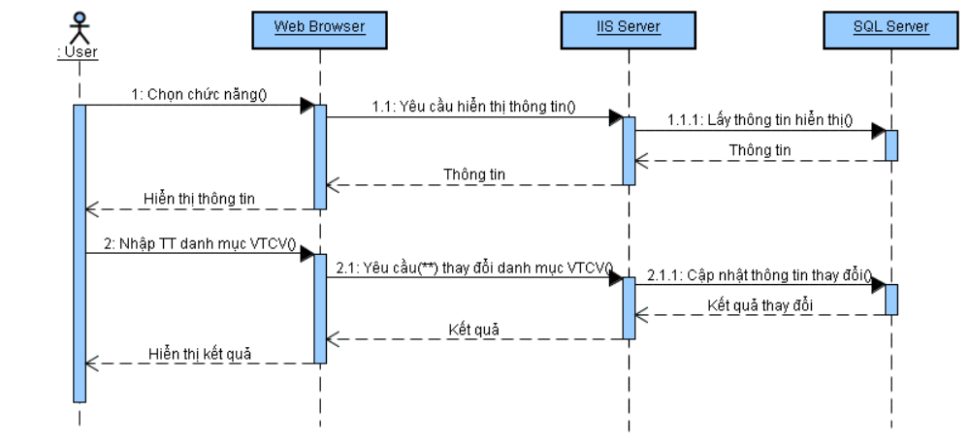
(**): Yêu cầu thay đổi có thể là một trong ba chức năng kể trên.
- Các danh mục khác
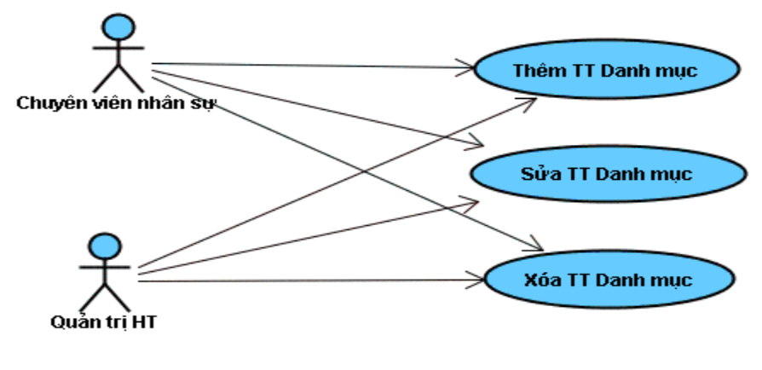
Các thao tác gồm:
- Nhập thông tin của một danh mục.
Ngưởi dùng: | Chuyên viên nhân sự, Quản trị HT
Chức năng: | Thêm thông tin về các danh mục khác.
Thông tin yêu cầu: | Người dùng phải đăng nhập hệ thống
Chi tiết thao tác | Người dùng nhập các thông tin về một danh mục  - Tên danh mục,  - Chức năng danh mục,  - ….  Sau đó, click vào nút “Thêm mới”.
Kết quả trả về: | Thông báo thêm mới thông tin thành công.

- Sửa đổi thông tin một danh mục.
Ngưởi dùng: | Chuyên viên nhân sự, Quản trị HT
Chức năng: | Sửa đổi thông tin một danh mục.
Thông tin yêu cầu: | Người dùng phải đăng nhập hệ thống
Chi tiết thao tác | - Người dùng nhập các thông tin thay đổi vào từng phần của danh mục.  - Sau đó, click vào nút “Cập nhật”.
Kết quả trả về: | Thông báo sửa đổi thông tin thành công.

- Xóa thông tin danh mục.
Ngưởi dùng: | Chuyên viên nhân sự, Quản trị HT
Chức năng: | Xóa thông tin một danh mục.
Thông tin yêu cầu: | Người dùng phải đăng nhập hệ thống
Chi tiết thao tác | - Người dùng lựa chọn thông tin danh mục cần xóa.  - Sau đó, click vào nút “Xóa”.
Kết quả trả về: | Thông báo xóa thông tin thành công.

- Biểu đồ luồng dữ liệu
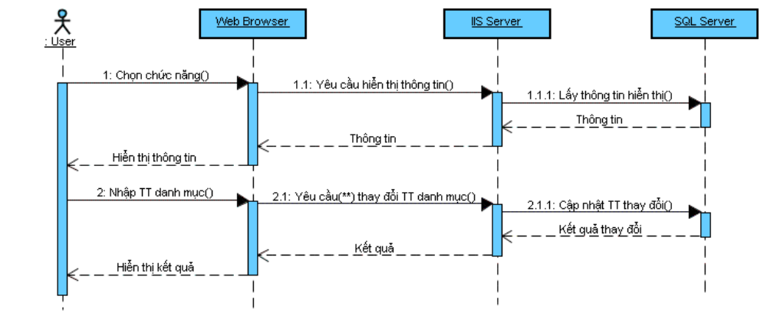
(**): Yêu cầu thay đổi có thể là một trong ba chức năng kể trên.

- Chức năng báo cáo
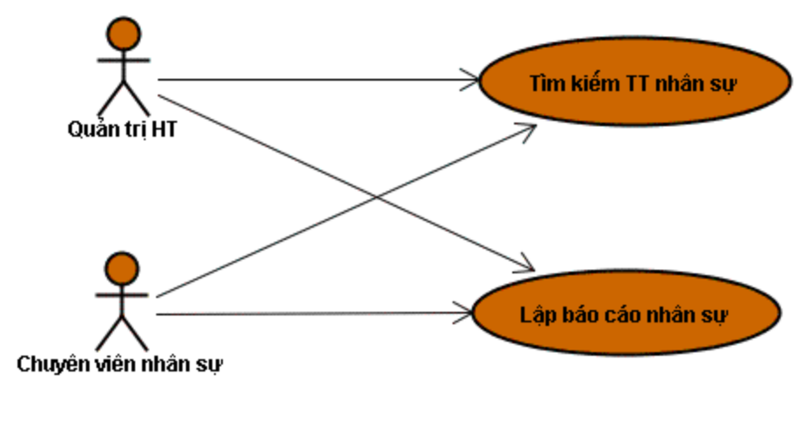
Các thao tác gồm:
- Tìm kiếm thông tin về nhân sự
Ngưởi dùng: | Chuyên viên nhân sự, Quản trị HT
Chức năng: | Tìm kiếm thông tin của một hoặc một nhóm nhân sự.
Thông tin yêu cầu: | Người dùng phải đăng nhập hệ thống
Chi tiết thao tác | - Nhập các thông tin tìm kiếm.  - Sau đó, click vào nút “Tìm kiếm”.
Kết quả trả về: | Danh sách thông tin nhân sự phù hợp với điều kiện tìm kiếm ở trên.

- Lập các báo cáo thống kê nhân sự.
Ngưởi dùng: | Chuyên viên nhân sự, Quản trị HT
Chức năng: | Lập báo cáo thống kê nhân sự
Thông tin yêu cầu: | Người dùng phải đăng nhập hệ thống
Chi tiết thao tác | - Người dùng lựa chọn loại báo cáo.  - Người dùng nhập các thông tin cho báo cáo.  - Sau đó, click vào nút “Lập báo cáo”.
Kết quả trả về: | Báo cáo nhân sự tương ứng.

- Biểu đồ luồng dữ liệu
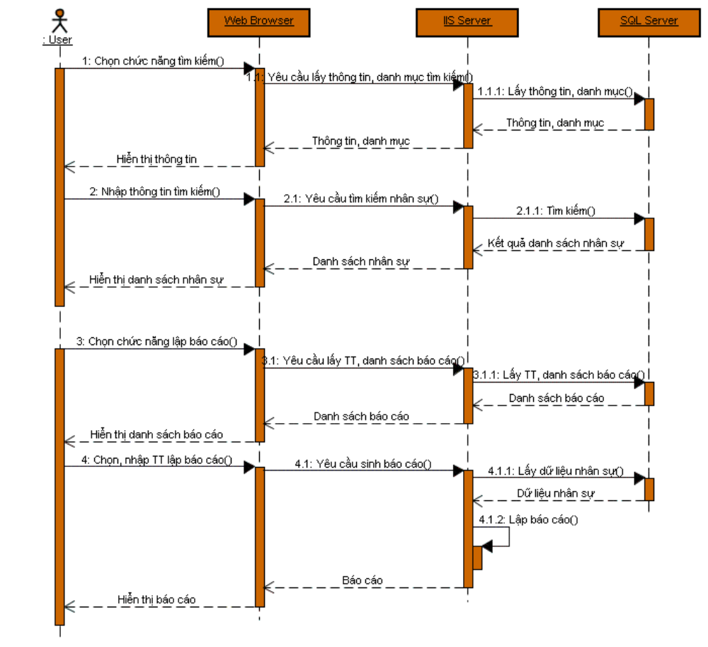
- Chức năng hệ thống
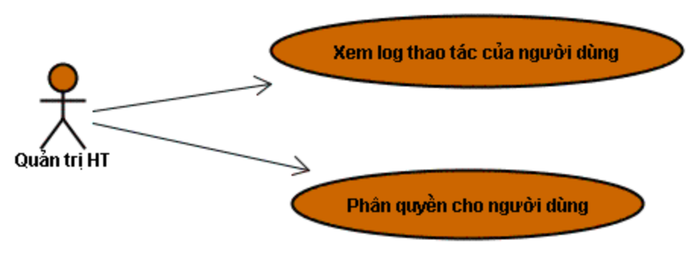
Chức năng này chỉ dành cho chuyên viên quản trị hệ thống, bao gồm hai chức năng chính sau:
- Xem log thao tác
Ngưởi dùng: | Quản trị HT
Chức năng: | Xem log thao tác của người dùng trong hệ thống.
Thông tin yêu cầu: | Người dùng phải đăng nhập hệ thống
Chi tiết thao tác | - Lựa chọn tên người dùng cần xem.  - Lựa chọn thời gian cần xem.  - Sau đó, click vào nút “Xem”.
Kết quả trả về: | Danh sách log thao tác của người dùng trong khoảng thời gian tương ứng.

- Phân quyền
Ngưởi dùng: | Quản trị HT
Chức năng: | Phân quyền cho người dùng trong hệ thống.
Thông tin yêu cầu: | Người dùng phải đăng nhập hệ thống
Chi tiết thao tác | - Lựa chọn người dùng cần phân quyền.  - Chọn các quyền gán cho người dùng.  - Sau đó, click vào nút “Cập nhật”.
Kết quả trả về: | Kết quả phân quyền cho người dùng.

- Biểu đồ luồng dữ liệu
